# Linux C笔记

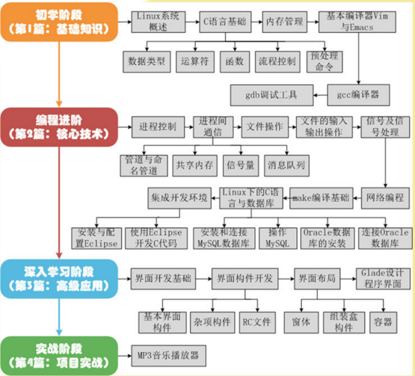

## 第一节 MongoDB

### 第一章 MongoDB的安装

#### 1.1 MongoDB的安装

##### 1.1.1 windows上安装MongoDB

##### 1.1.2 linux 上安装MongoDB

#### 1.2 MongDB 的配置

##### 1.2.1 配置环境变量

##### 1.2.2 安装windows服务

mongod --logpath "C:\Program Files\MongoDB\data\logs\mongodb.log" --logappend --dbpath "C:\Program Files\MongoDB\data" --directoryperdb --serviceName "MongoDB" --serviceDisplayName "MongoDB" --install

### 第二章 MongoDB 基础

### 第三章 MongoDB 进阶

### 第四章 MongoDB 高级